EX 1. Fazer um algoritmo que leia quatro notas de um aluno, calcule e exiba a média aritmética das notas e a mensagem de aprovado para a média superior ou igual a 7,0 ou a mensagem de reprovado para média inferior a 7,0.
Print do Useform:
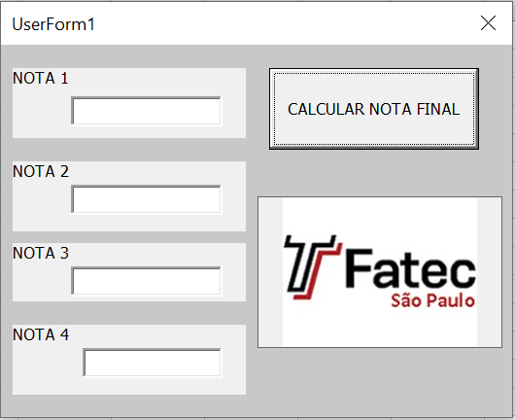

Código fonte:
Private Sub btn_Click()
Dim A, B, C, D, E As Single
A = Val(TextBox1)
B = Val(TextBox2)
C = Val(TextBox3)
D = Val(TextBox4)
E = (A + B + C + D) /4
If E >= 7 Then
MsgBox "Aprovado
Else
MsgBox "Reprovado"

End If
End Sub

EX2.
Fazer um algoritmo que leia a idade de uma pessoa e exiba uma mensagem de maioridade(maior ou igual a 18) ou não.
Print do Useform:
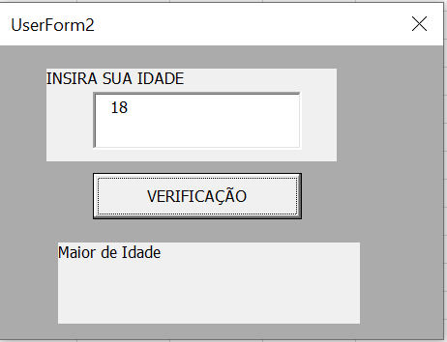

Código fonte:
Private Sub CommandButton1_Click()
If TextBox1 >= 18 Then
Label2.Caption = "Maior de Idade"

Else
Label2.Caption = "Menor de Idade"
End If

End Sub
EX3.
Fazer um algoritmo que leia dois números inteiros e distintos e exiba o menor deles.
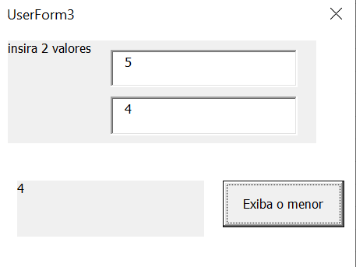

Código Fonte:
Private Sub CommandButton1_Click()

Dim A, B As Double
A = Val(TextBox1.Value)
B = Val(TextBox2.Value)

If A > B Then
Label2.Caption = B
Else
If B > A Then
Label2.Caption = A
Else
If B = A Then
Label2.Caption = "Os valores são iguais"

End If
End If
End If
End Sub

EX 4.
Fazer um algoritmo que leia três notas de um aluno. calcule e exiba a média aritmética entre essas três notas e uma mensagem que se segue a tabela abaixo:
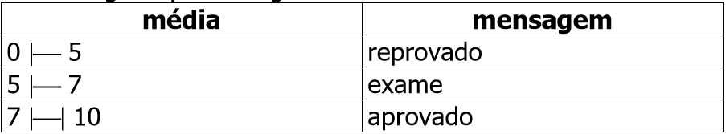
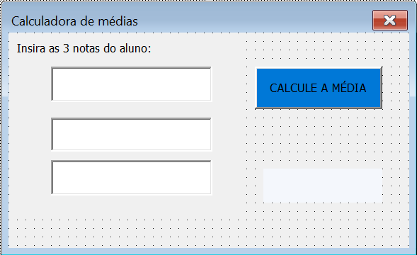
Código Fonte:
Private Sub CommandButton1_Click()
Dim A, B, C, D As Double
A = Val(TextBox1.Value)
B = Val(TextBox2.Value)
C = Val(TextBox3.Value)
D = (A + B + C) / 3
If D < 5 Then
Label2.Caption = "REPROVADO"

Else
If D >= 5 And D < 7 Then
Label2.Caption = "EXAME"
Else
If D >= 7 And D < 11 Then
Label2.Caption = "APROVADO"
End If
End If
End If
End Sub

EX.5
Fazer um algoritmo que leia as 3 notas de um estudante e seus respectivos pesos. Calcule e exiba a média final (média ponderada) e o conceito final desse estudante. O conceito segue a tabela abaixo:
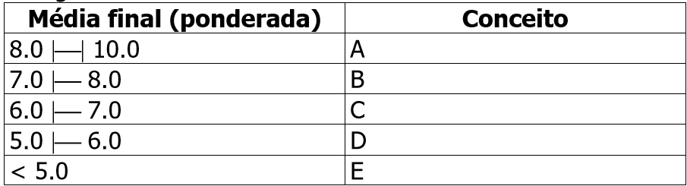
Print do Useform:
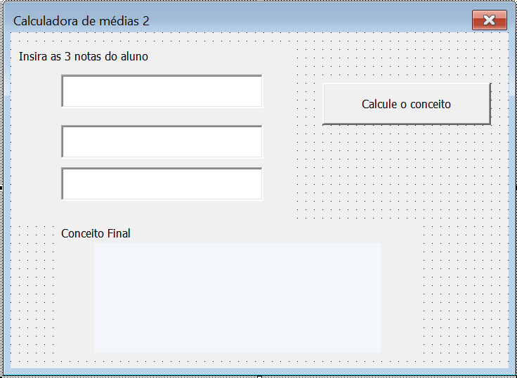
Código Fonte:
Private Sub CommandButton1_Click()
Dim A, B, C, D As Double
A = Val(TextBox1.Value)
B = Val(TextBox2.Value)
C = Val(TextBox3.Value)
D = (A + B + C) / 3
If D >= 8 And D <= 10 Then
Label3.Caption = "A"
Else
If D >= 7 And D < 8 Then
Label3.Caption = "B"
Else
If D >= 6 And D < 7 Then
Label3.Caption = "C"
Else
If D >= 5 And D < 6 Then
Label3.Caption = "D"
Else
If D < 5 Then
Label3.Caption = "E"
End If
End If
End If
End If
End If

End Sub

EX6
Fazer um algoritmo que leia a idade de uma pessoa e classifique-a segundo o critério a seguir:
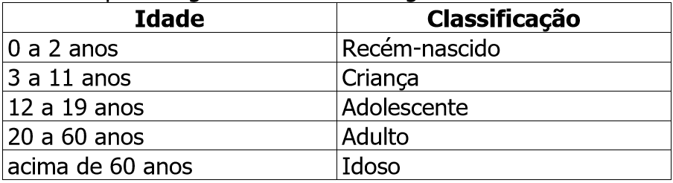
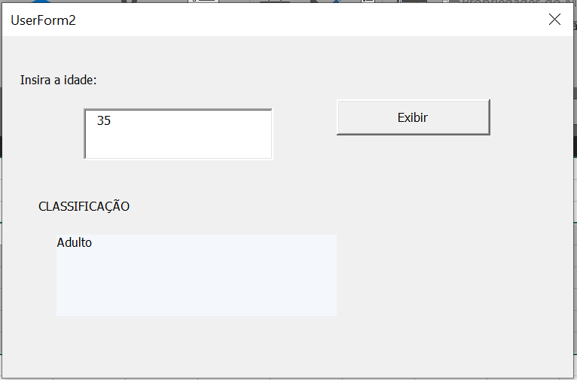
Código de Fonte:
Private Sub CommandButton1_Click()
If Val(TextBox1.Value) <= 0 Or Val(TextBox1.Value) <= 2 Then
Label3.Caption = "Recém-nascido"

Else
If Val(TextBox1.Value) <= 3 Or Val(TextBox1.Value) <= 11 Then
Label3.Caption = "Criança "

Else
If Val(TextBox1.Value) <= 12 Or Val(TextBox1.Value) <= 19 Then
Label3.Caption = "Adolescente "
Else
If Val(TextBox1.Value) <= 20 Or Val(TextBox1.Value) <= 60 Then
Label3.Caption = "Adulto"
Else
If Val(TextBox1.Value) > 60 Then
Label3.Caption = "Idoso "
End If
End If
End If
End If
End If

End Sub

EX 7
Fazer um algoritmo que leia o código correspondente ao cargo de um funcionário e exiba o seu cargo e o percentual de aumento ao qual este funcionário tem direito segundo a tabela abaixo:
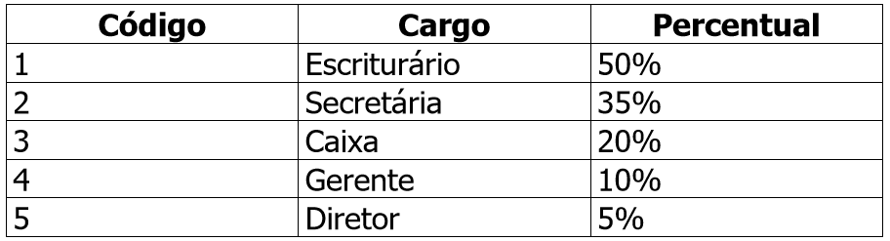
Código Fonte:
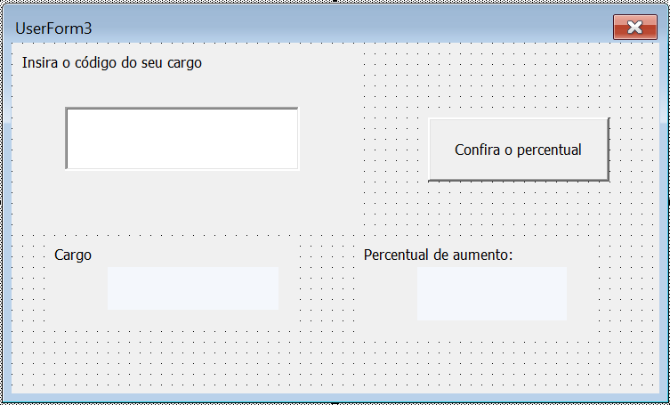
Código Fonte:
Private Sub CommandButton1_Click()
If Val(TextBox1.Value) = 1 Then
Label3.Caption = "Escrituário"
Label5.Caption = "50%"
If Val(TextBox1.Value) = 2 Then
Label3.Caption = "Secretário"
Label5.Caption = "35%"
If Val(TextBox1.Value) = 3 Then
Label3.Caption = "Caixa"
Label5.Caption = "20%"
If Val(TextBox1.Value) = 4 Then
Label3.Caption = "Gerente"
Label5.Caption = "10%"
If Val(TextBox1.Value) = 5 Then
Label3.Caption = "Diretor"
Label5.Caption = "5%"
End If
End If
End If
End If
End If

End Sub
18 >= idade <=24

